Contenido

1. Presentación de la evaluación de arquitectura 2
1.1. Evaluación de arquitecturas con ATAM 2
1.1. Drivers de arquitectura 2
1.1.1. Objetivos de Negocio 2
1.1.2. Requerimientos funcionales (Alto Nivel) 3
1.1.3. Atributos de Calidad 3
1.1.4. Restricciones 3
1.2. Arquitectura 4
1.2.1. Arquitectura actual 4
1.2.2. Arquitectura objetivo 4
2. Enfoques arquitectónicos 5
3. Lluvia de ideas, Priorización y Árbol de utilidades de atributos de calidad 5
3.1. Descripción de Escenarios 5
3.2. Escenarios 6
Desempeño 6
Disponibilidad 7
Interoperabilidad 8
Modificabilidad 9
Seguridad 10
Usabilidad 11
3.3. Prioridades en atributos de calidad 12
3.4. Árbol de utilidades de atributos de calidad 12
4. Análisis de los enfoques de arquitectura 12
5. Conclusiones 13
Control de versión 14

Cliente: [Nombre del cliente]
Nombre del Proyecto: [Nombre del proyecto]

Presentación de la evaluación de arquitectura

Evaluación de arquitecturas con ATAM

El método ATAM (Método de Análisis de Equilibrios Arquitectónicos) permite realizar una evaluación de la arquitectura basada en escenarios de atributos de calidad.

- Parte del principio que al momento de realizar la evaluación no se conocen todavía cuales son los atributos de calidad del sistema.
- No asume que previamente se realizó QAW, sin embargo para nuestro caso es taller de atributos de calidad es una entrada para la evaluación de arquitecturas.

Drivers de arquitectura

[Se presentan las metas de negocio que motivan el esfuerzo de desarrollo y que deberán ser brindados por la arquitectura. Adicional se deben presentar los requisitos funcionales y no funcionales de alto nivel. Esta información se encuentra en el documento GRCpl101_AtributosCalidad, puede ser tomada de este documento si anteriormente se ejecutó un taller QAW, de lo contrario se deben identificar]

GRCpl101_AtributosCalidad
[Adjunto 1 Atributos de Calidad]

Arquitectura

[El Arquitecto presenta la Arquitectura de Software definida mediante vistas, incluyendo los estilos utilizados, otros sistemas con que se debe interactuar, restricciones técnicas de software, hardware, mildware, enfoques arquitectónicos entre otros. Hacer referencia la documento GRCpl87_DocumentoArquitectura

GRCpl87_DocumentoArquitectura
[Adjunto 2 Atributos de Calidad]

Lluvia de ideas, Priorización y Árbol de utilidades de atributos de calidad

[El propósito es traducir los drivers de negocio en atributos de calidad y priorizarlos, para esta sección se tendrán en cuenta los escenarios de calidad que se encuentran en el documento GRCpl101_AtributosCalidad. En caso de que no se haya realizado un taller QAW se debe realizar la lluvia de ideas y priorizar los escenarios de calidad]

P_AtributosCalidad.docx
[Adjunto 3 Atributos de Calidad]

Árbol de utilidades de atributos de calidad
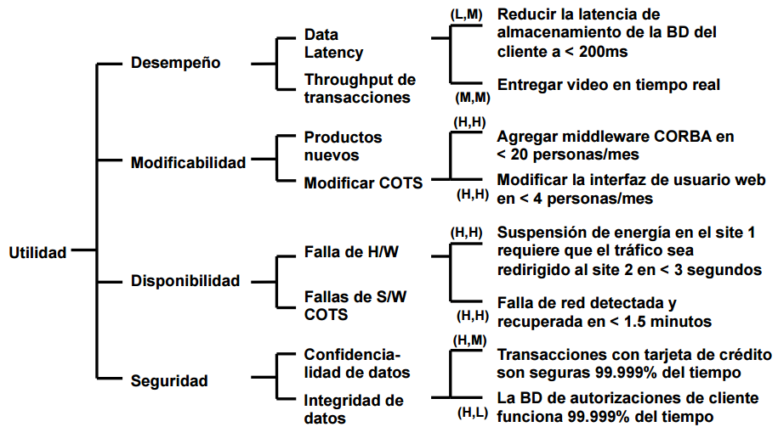

Análisis de los enfoques de arquitectura

A continuación se presentará el análisis de las propuestas arquitectónicas teniendo como referencia el árbol de utilidad generado, con el fin de identificar cómo cada propuesta arquitectónica influye en la obtención o no del atributo de calidad requerido, e identificando los riesgos, puntos de sensibilidad y concesión asociados a dicha evaluación.

[La tabla se realiza para cada escenario de calidad]

Análisis de enfoques arquitectónicos
Escenario Nro | [Escenario: Texto del escenario del árbol de utilidad]
Enfoque arquitectónico | Decisiones arquitectónicas | [Decisiones arquitectónicas relevantes a este escenario que afectan la respuesta del atributo de calidad]
Enfoque arquitectónico | Punto de sensibilidad | [Punto de sensibilidad]
Enfoque arquitectónico | Equilibrio | Equilibrio ]
Enfoque arquitectónico | Riesgo | [Riesgo asociado]
Razonamiento | [Justificación cualitativa y/o cuantitativa sobre por qué la lista de decisiones arquitectónicas contribuyen a satisfacer cada atributo de calidad expresado a través del escenario]
Diagrama de arquitectura | [Diagrama o diagramas de vistas anotados con información arquitectónica para soportar el razonamiento, acompañado de texto explicativo, si se considera necesario]

Conclusiones

[En esta sección el arquitecto debe colocar cual fue la decisión tomada y detalles adicionales que no se encuentran en los numerales anteriores]

Control de versión

Elaborado Por | Revisado Por | Aprobado Por
Miguel Peláez  Analista de Arquitectura | Jhon Fredy Jiménez  Director de Arquitectura | Valentina Cadavid  Gerente de Operaciones
Fecha  2017/12/18 | Fecha  2017/12/18 | Fecha  2017/12/18

CONTROL DE CAMBIOS
Fecha | Versión | Descripción del Cambio
2014/10/20 | 1 | Creación del documento
2017/12/18 | 2 | Actualización del formato y contenido
2018/02/21 | 3 | Actualización del formato

Nota: en caso de requerir enviar o entregar el documento a un externo, ésta hoja se debe eliminar.

